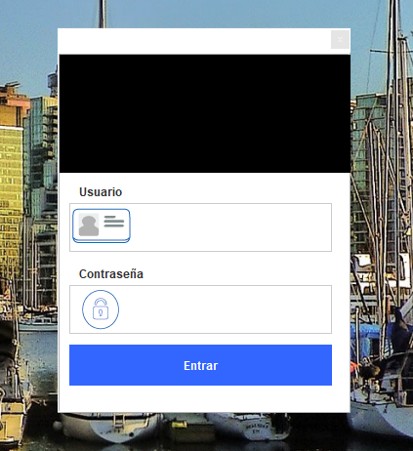

Cuadro de texto para ingresar el id de usuario

Cuadro de texto para ingresar la contraseña.

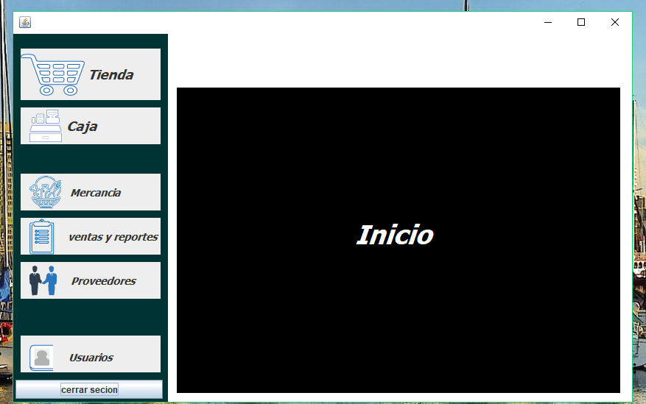

menú lateral izquierdo donde se pueden ver todas las opciones que puede realizar el sistema.



Pantalla de bienvenida del sistema.

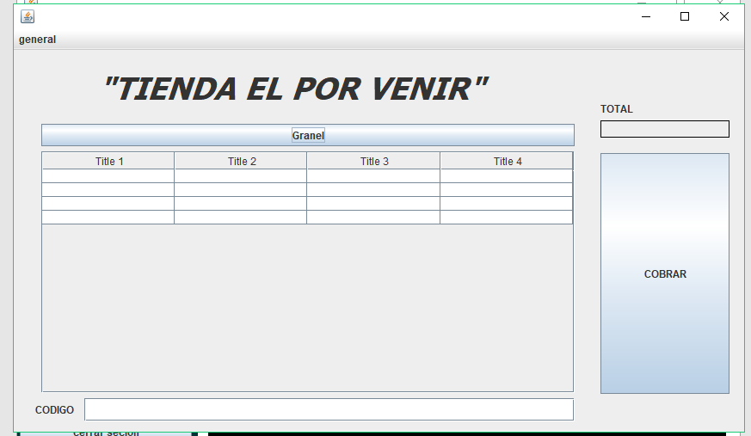

Este es el botón con el que se cobrara después de haber agregado todos los productos.

Caja de texto donde introducirá el código de producto.

Boton para agregar productos de tipo granel.

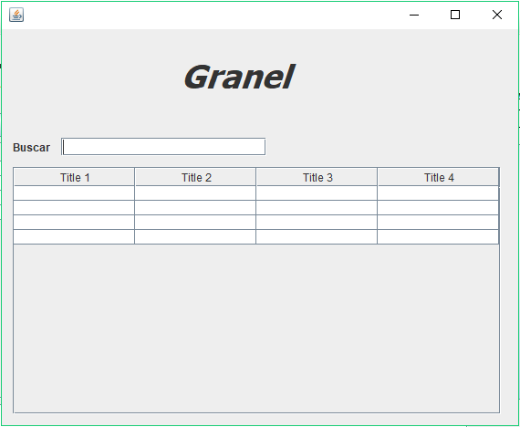

Caja de texto para buscar un producto

Lista de productos.

Ya seleccionado un producto solo hay que agregar la cantidad y unidad.

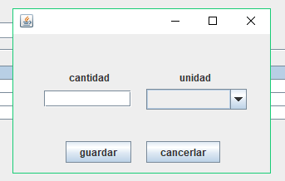

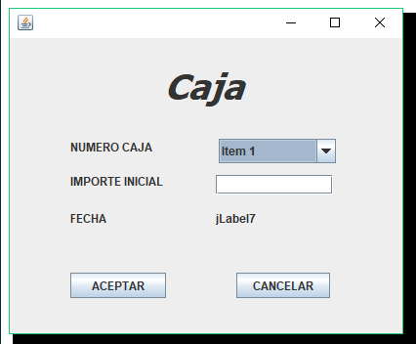

Interfaz gráfica con la que el administrador puede abrir una caja y agregar un importe base.

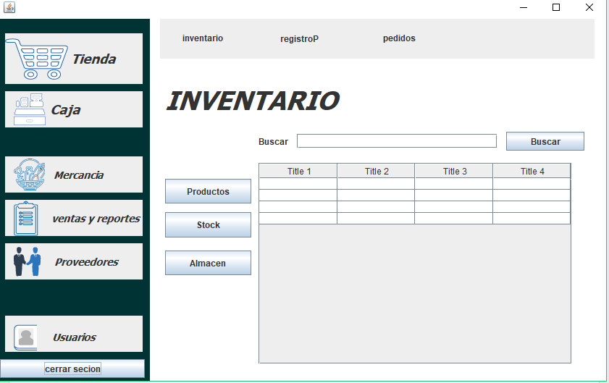

Menú para cambiar de opción.

Interfaz para ver las características de productos, los productos existentes en almacén y en stock.

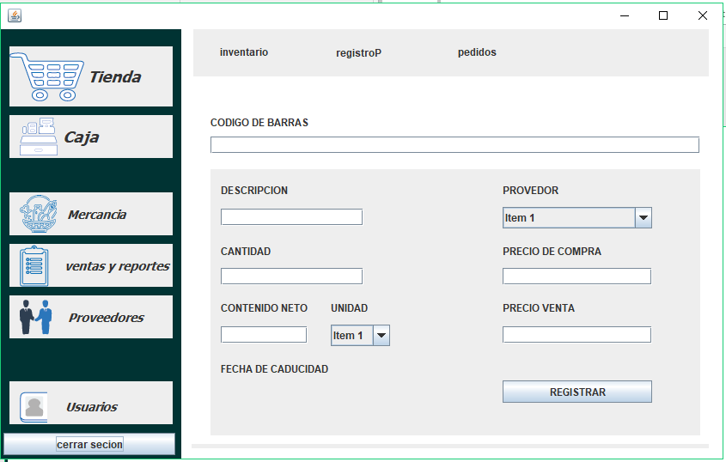

Formulario para registrar un producto.

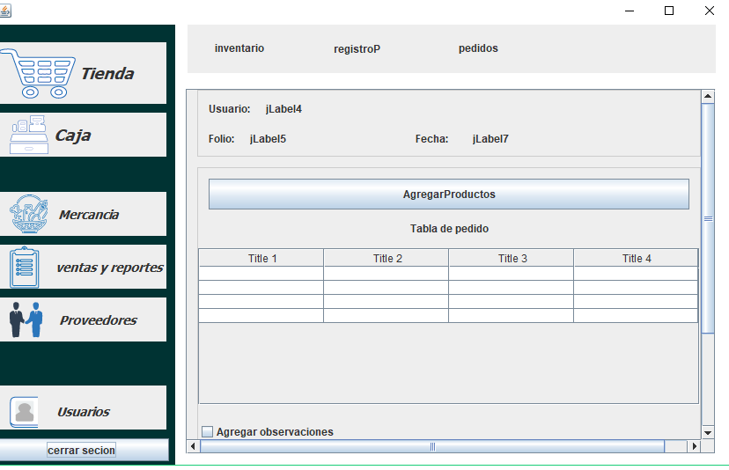

Botón para agregar productos al pedido.

Formulario con el que el sistema podrá generar un pedido.

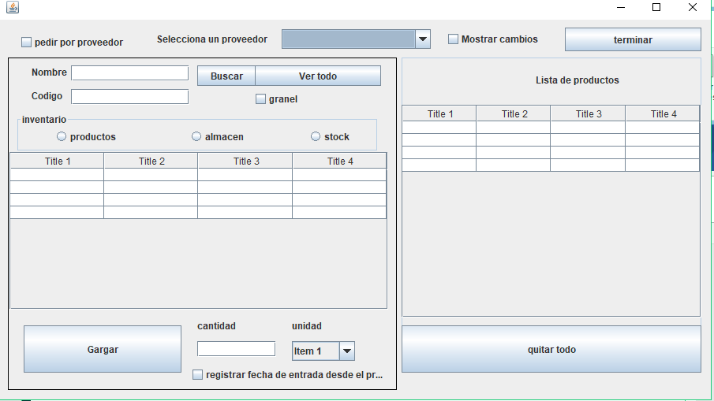

Espacio donde el almacenista puede hacer filtros para encontrar un producto.

Botón para terminar la lista de productos.

Formulario para agregar productos al pedido.

Botón seleccionar un producto de la lista y asignar la cantidad y si es que los productos han sido entregados al momento.

Botón para quitar todos los productos cargados.

Especificaciones

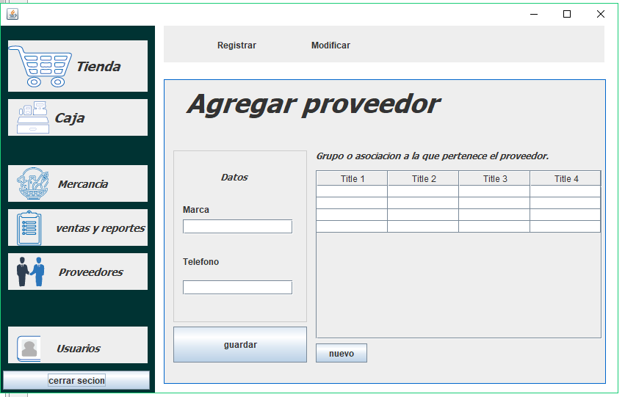

Interfaz para agregar un nuevo proveedor.

Atributos de proveedor.

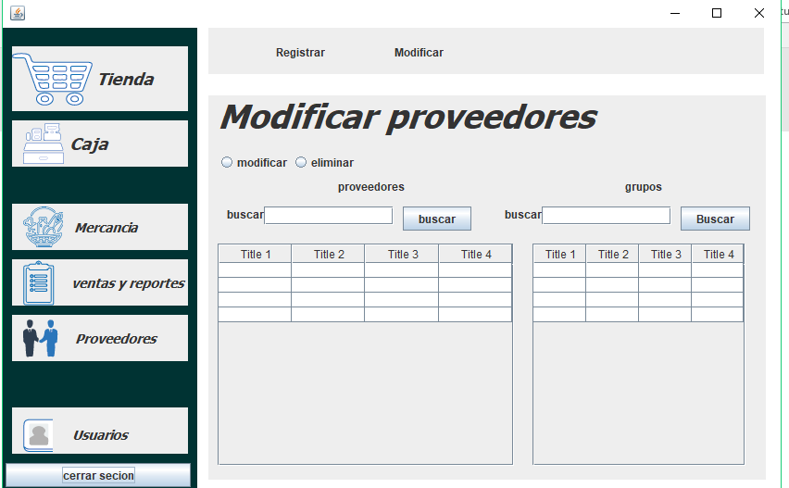

Agregar un nuevo grupo o asociación.

Modificar un proveedor existente.

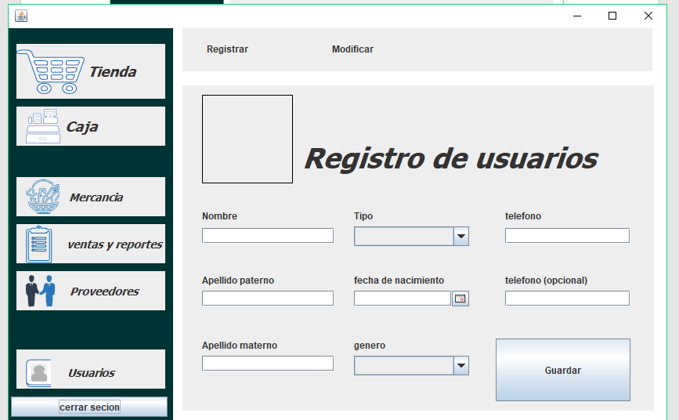

Interfaz para agregar un usuario al sistema.

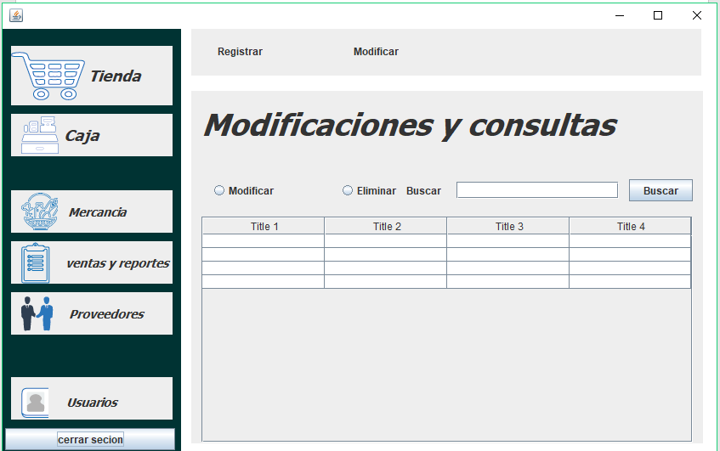

Opción para buscar un usuario por nombre.

Opciones para modificar y eliminar.

Tabla de usuarios, hay que seleccionar un usuario y modificarlo o eliminarlo.

Modificar y consultar usuarios.

Botón para guardar usuario.